江苏省仪征中学2021-2022学年度第一学期高二地理学科导学案
课时17 不同地区城镇化的过程和特点
研制者：秦文俊 审核者：刘永飞
班级：________ 姓名：_________学号：________授课日期：2021年___月____日
【课程标准及要求】
课程标准 | 学习目标
运用资料，说明不同地区城镇化的过程和特点，以及城镇化的利弊 | 1.城镇化进程和特点  2.城镇化过程中的问题及解决的措施
【导读——读教材，夯基础】
阅读必修二教材第二单元“城镇化过程和特点”
【导学——培素养，引价值】
一、 城镇化进程及特点
1. 概念和标志：城镇化又叫城市化，是指________和产业在空间上集聚、________转变成城镇地区的过程。城镇化的标志：在城镇化过程中，________人口占总人口比重持续上升，劳动力从第________产业向第________产业转移，城市用地规模________，其中最重要的标志是________________________。城镇化发展的主要动力是________________。
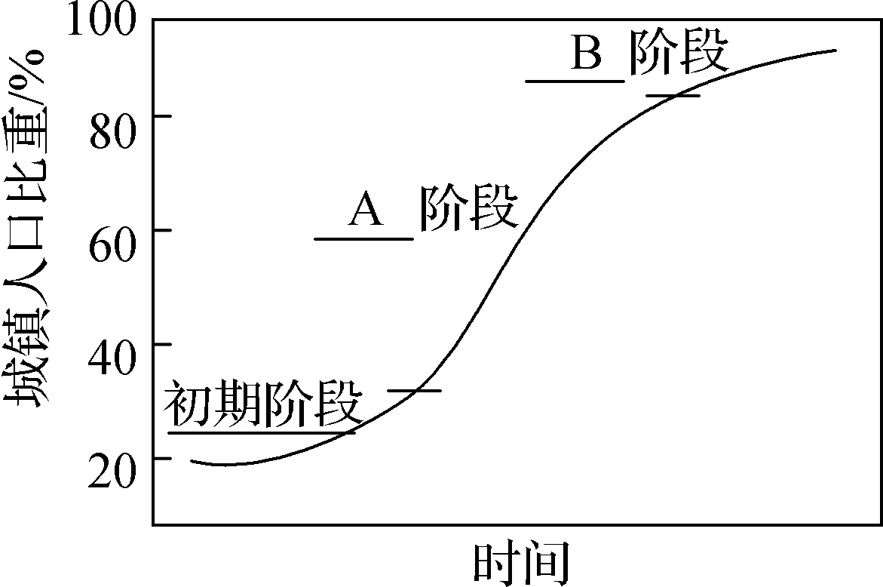
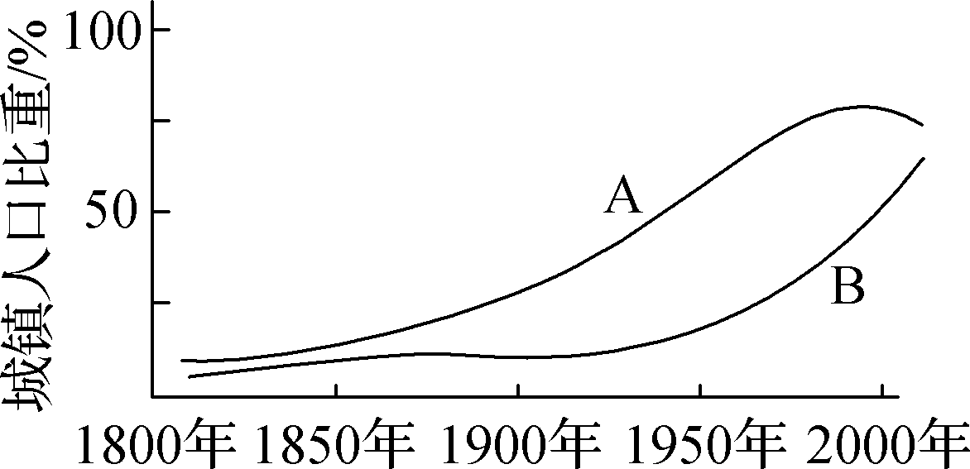
2. 城镇化特点

甲 乙
（1） 世界城镇化进程（图甲）
世界城镇化发展经历了初期阶段、A________阶段、B________阶段。
（2） 发达国家与发展中国家城镇化特点比较（图乙）
A表示________国家城镇化进程，其特点是：起步________、水平________、出现了______现象。
B表示________国家城镇化进程，其特点是：起步________、水平________、发展速度________、发展不合理。
二、 城市环境问题
1. 原因：城市中________和________高度密集。
2. 主要表现：污染严重、________下降；交通拥挤、________昂贵；就业困难、失业人数多、社会________。
3. 城市郊区化，是_______的发展阶段之一，人口从_______迁往_______，城市规模进一步扩大。
【导思——析问题，提能力】
易错提醒1 城镇化就是人口和产业向城市集聚的过程。
易错提醒2 城镇化最主要的标志是城市第三产业的比重。
易错提醒3 发达国家经济发展水平高，因此不存在城市环境问题。
易错提醒4 发展中国家城镇化起步早、水平高、发展快。
易错提醒5 我国城镇化过程中应继续鼓励人口进入大城市，扩大城市规模。
【导练——解例题，找方法】
下图为2011～2018年我国部分城市常住人口平均增量分布图。读图，回答1～2题。
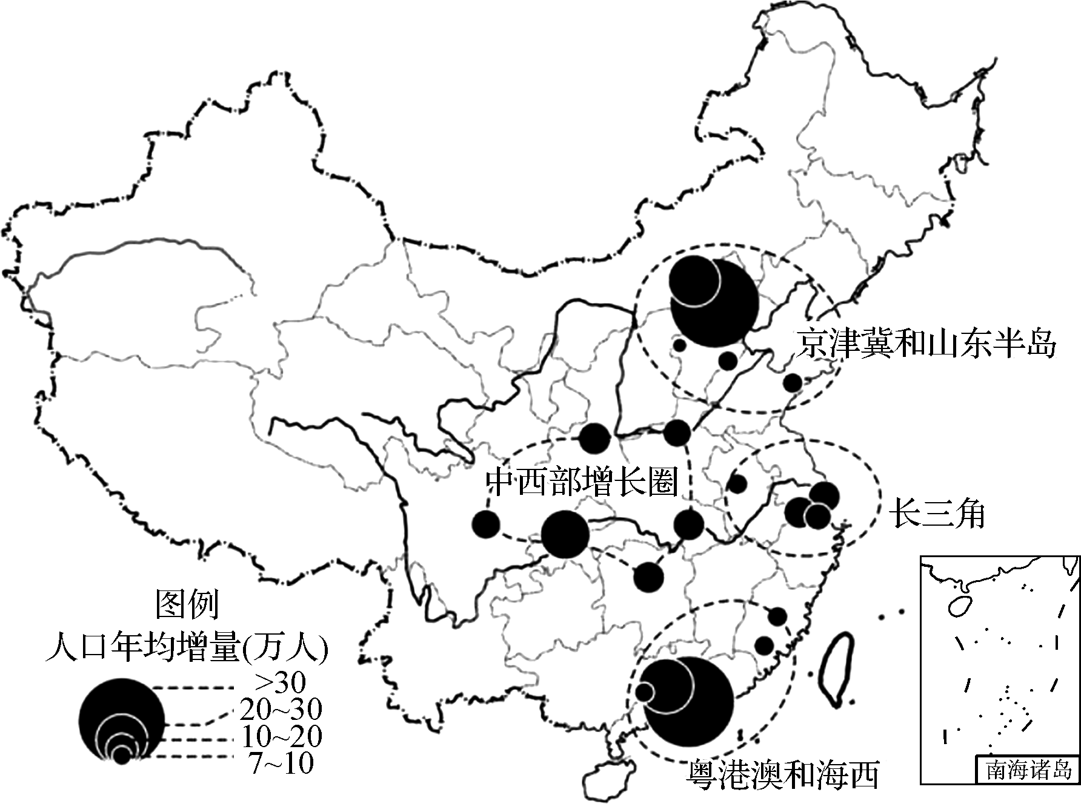
1.2011～2018年，我国常住人口年均增长30万以上的城市主要分布在（ ）
A. 东部沿海地区 B. 中部地区
C. 西部地区 D. 长江沿线地区
2.近年来，中西部核心城市逐渐成为新的人口增长高地，其吸引力增强主要是因为（ ）
A. 就业岗位增多 B. 高速交通发达
C. 基础设施完善 D. 高等院校较多

【课堂检测】
下图为“2017年国庆长假期间不同城市高速公路拥堵所花时间和人们能忍受的最长时间统计图”。读图回答1～2题。
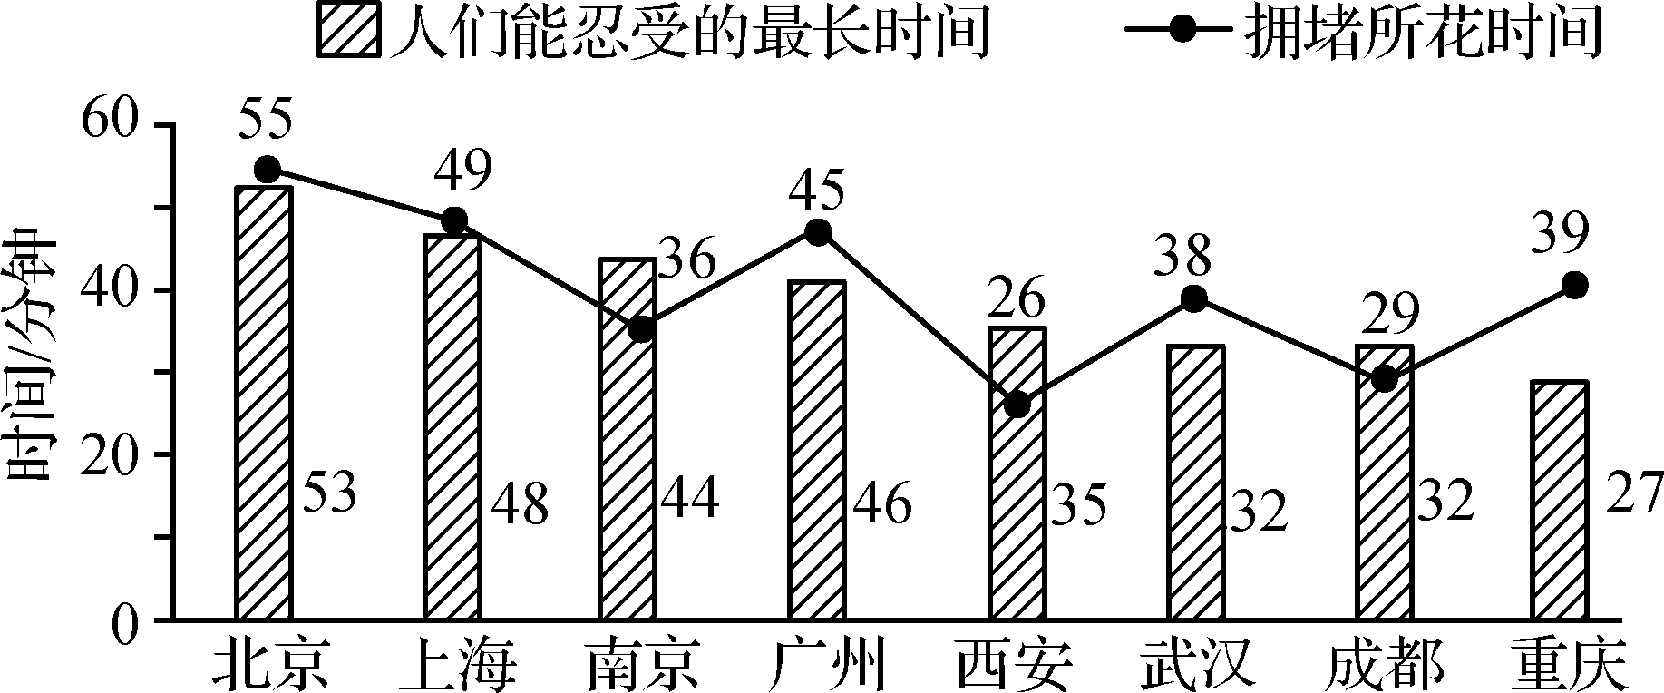

1. 图中拥堵“痛苦指数”最高的城市是（ ）
A. 重庆 B. 西安 C. 南京 D. 成都
2. 北京、上海与其他城市相比，拥堵所花时间和人们能忍受的最长时间都较高，其原因可能是（ ）
① 人口众多 ② 交通通达度高 ③ 长期拥堵已成习惯 ④ 基础设施完善
A. ①② B. ①③ C. ②③ D. ③④
【导悟——拓思维，建体系】

